ВЕЧЕРНИЙ ЗВОН
русская народная песня
слова И. Козлова обработка Ю.Тугаринова

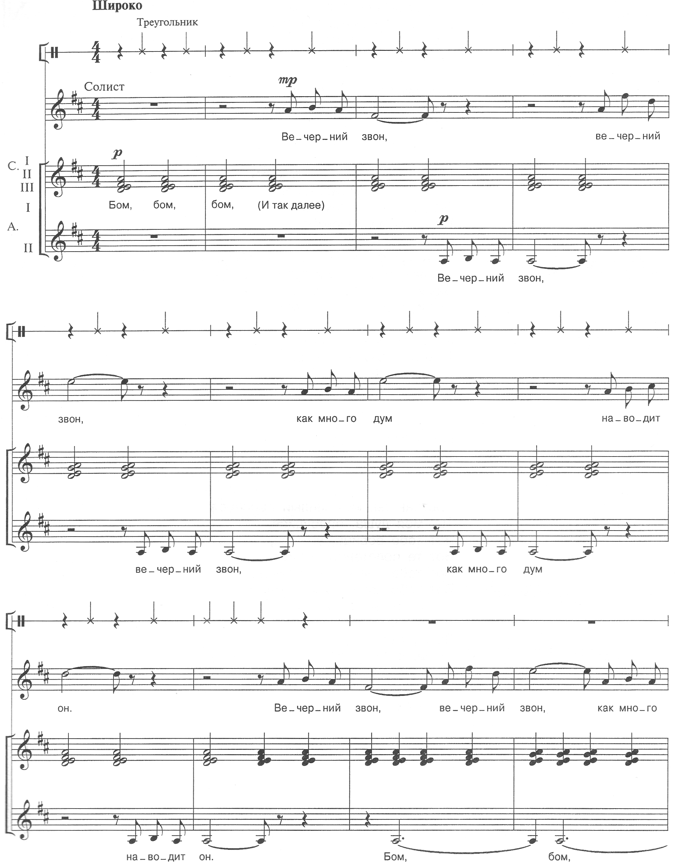
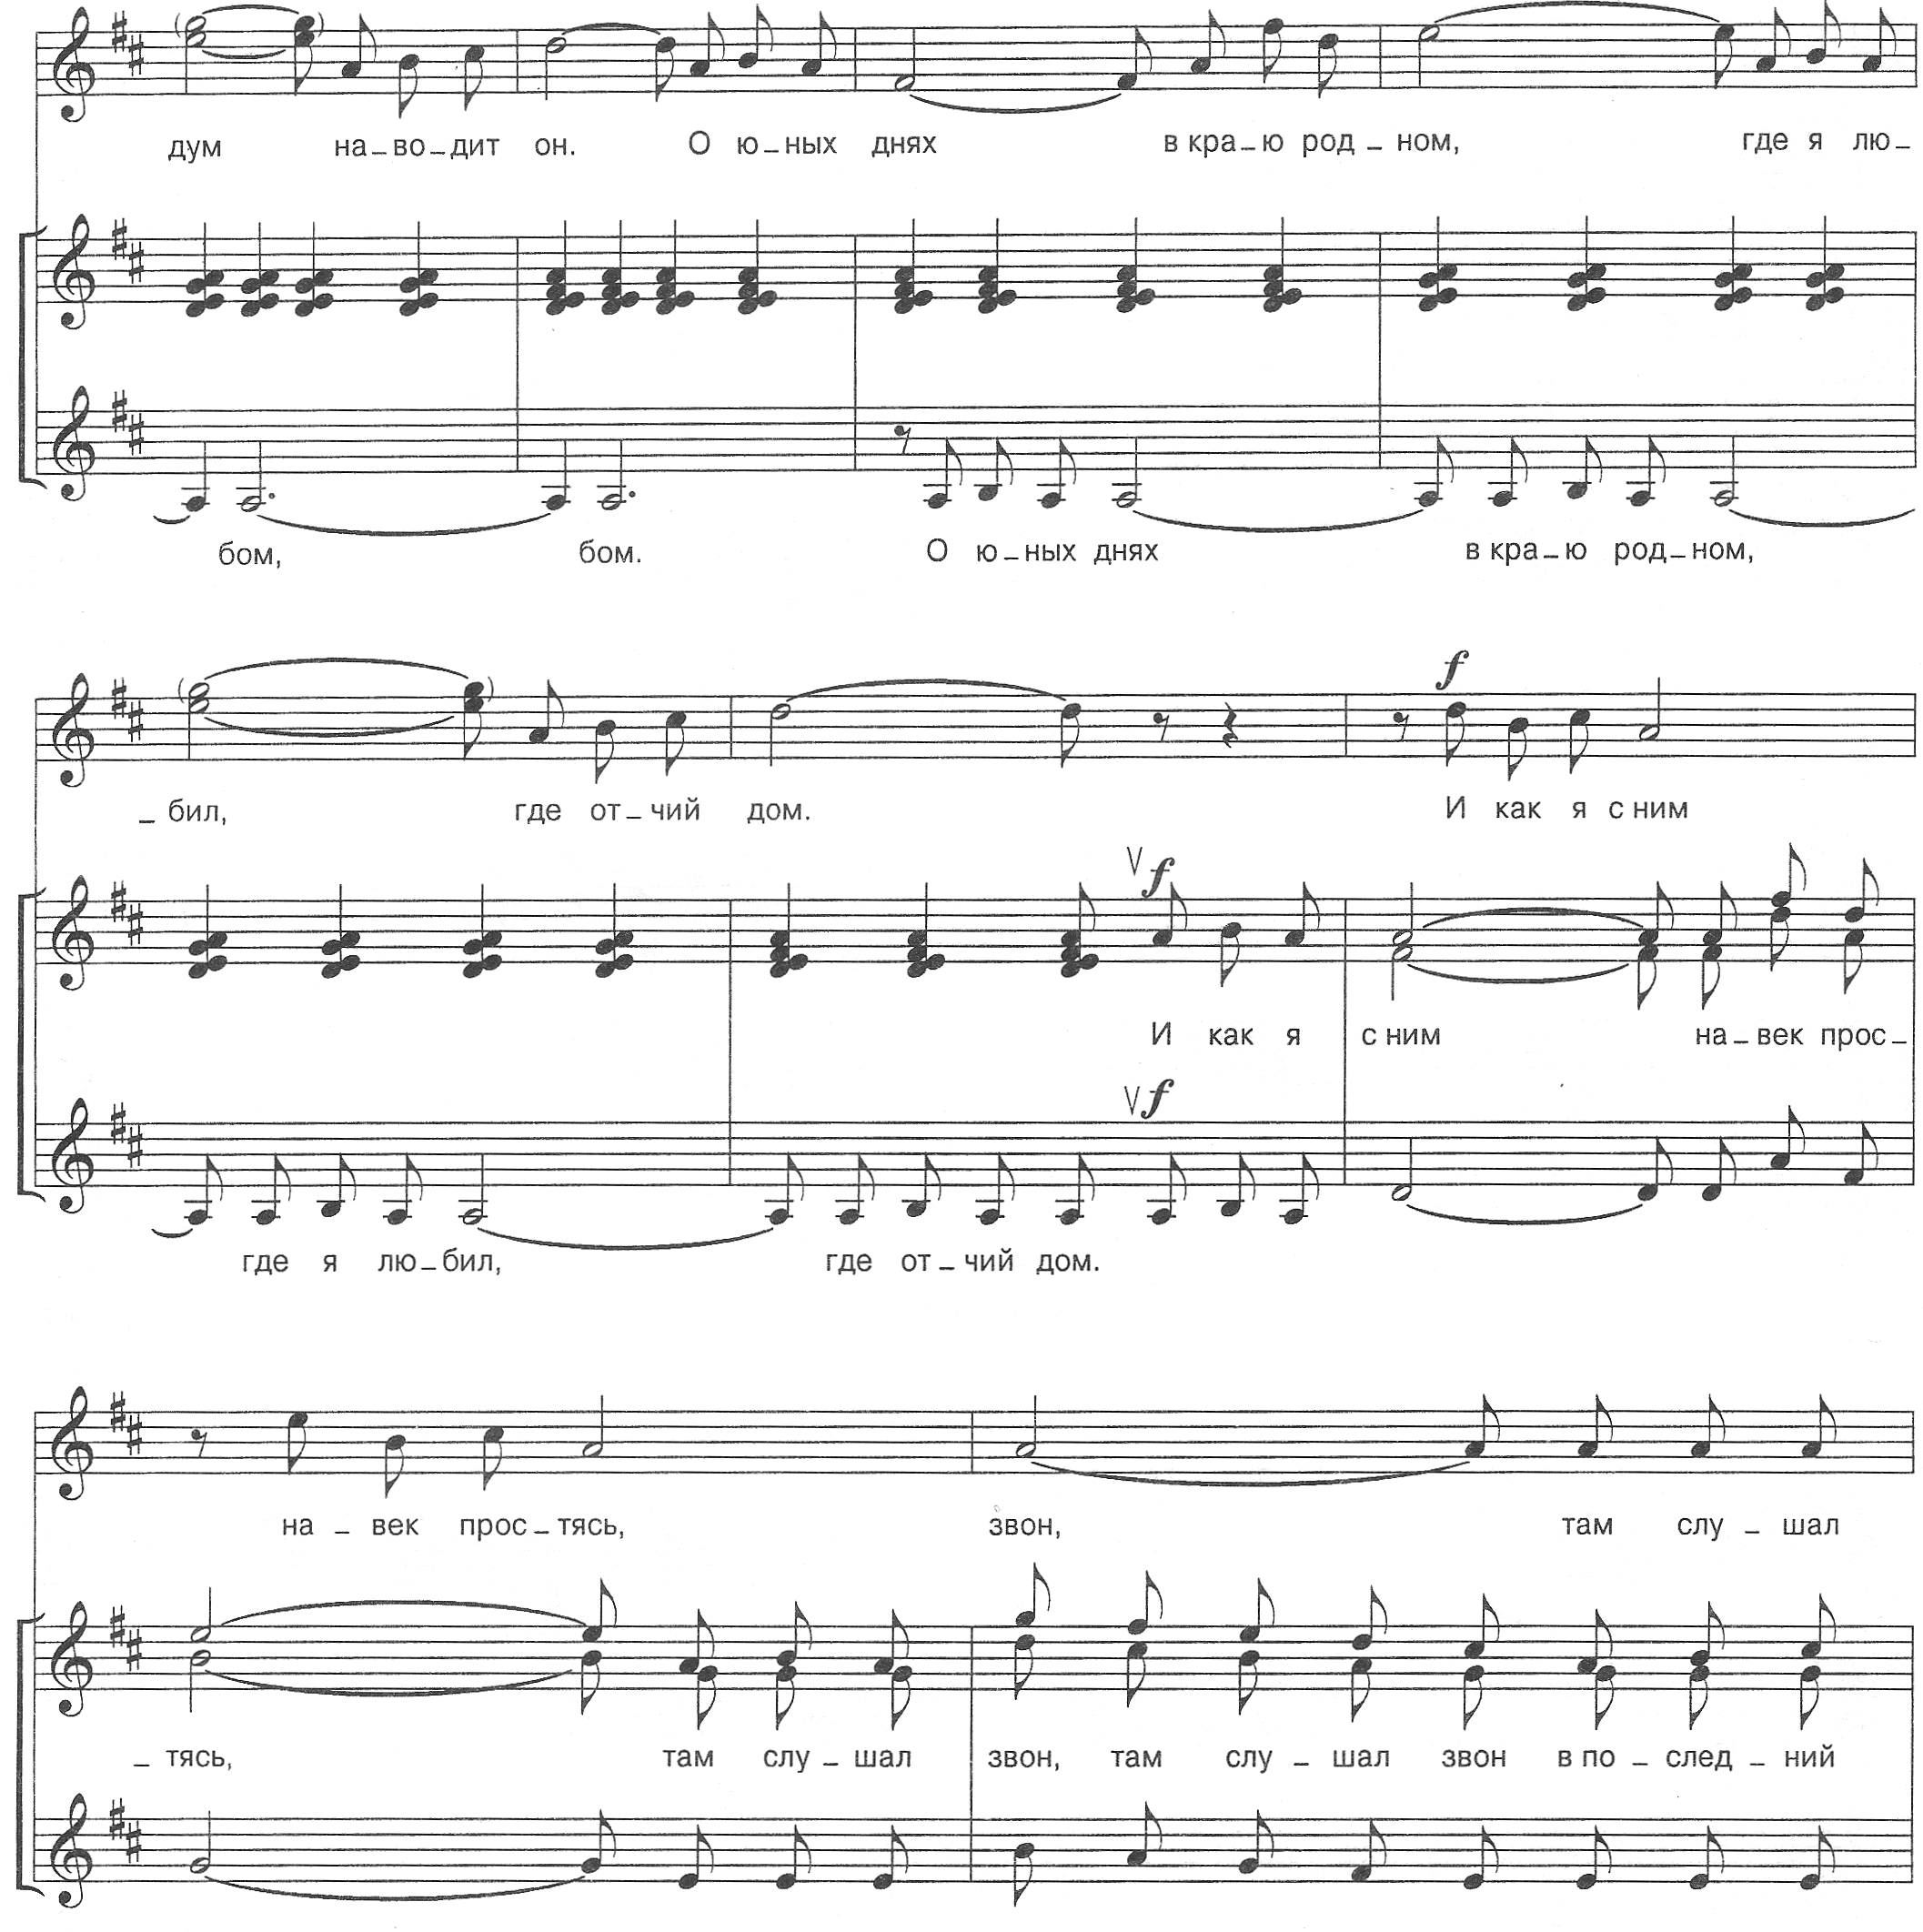
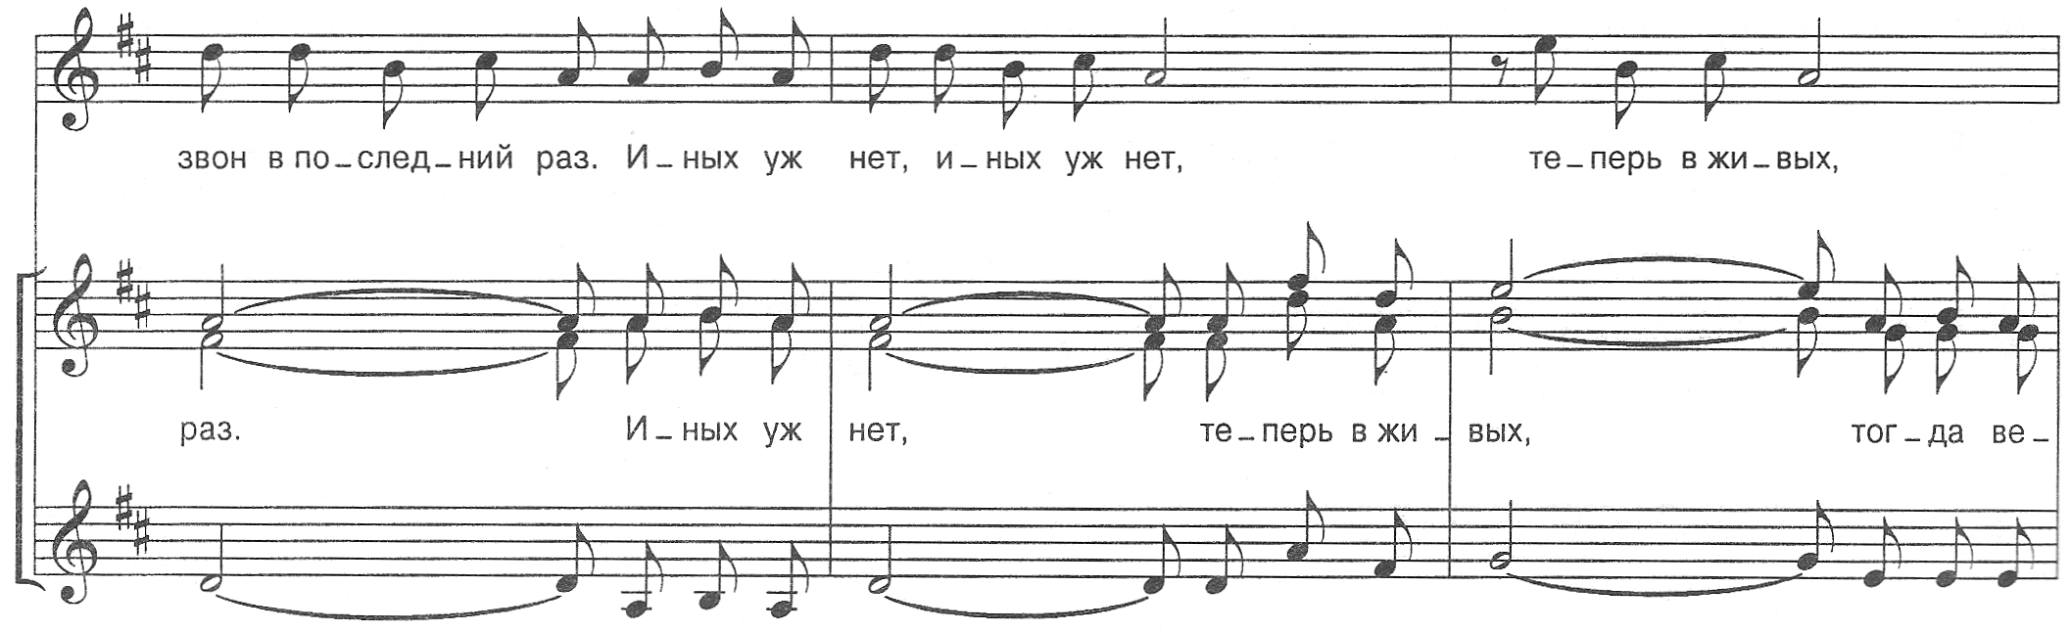

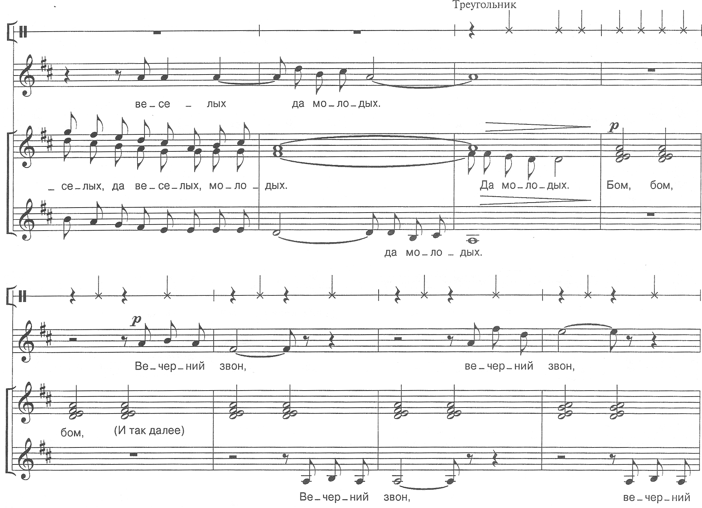
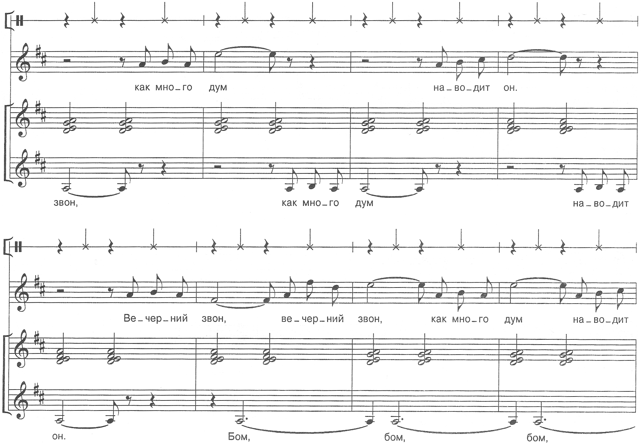
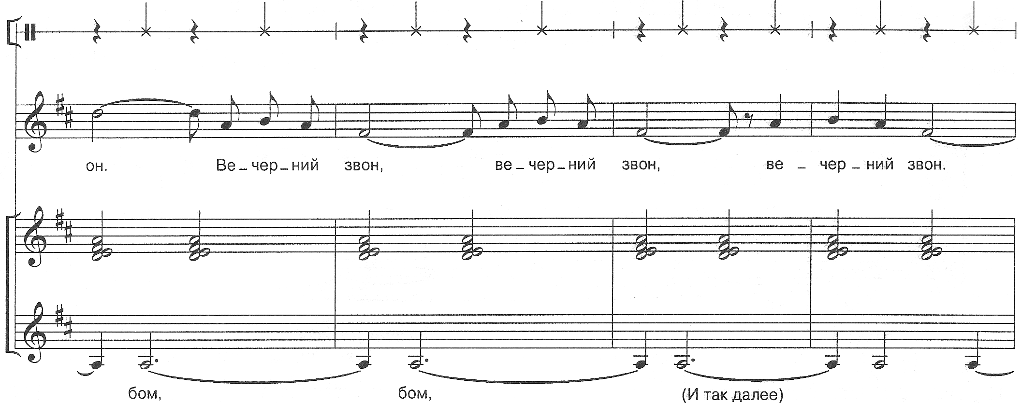
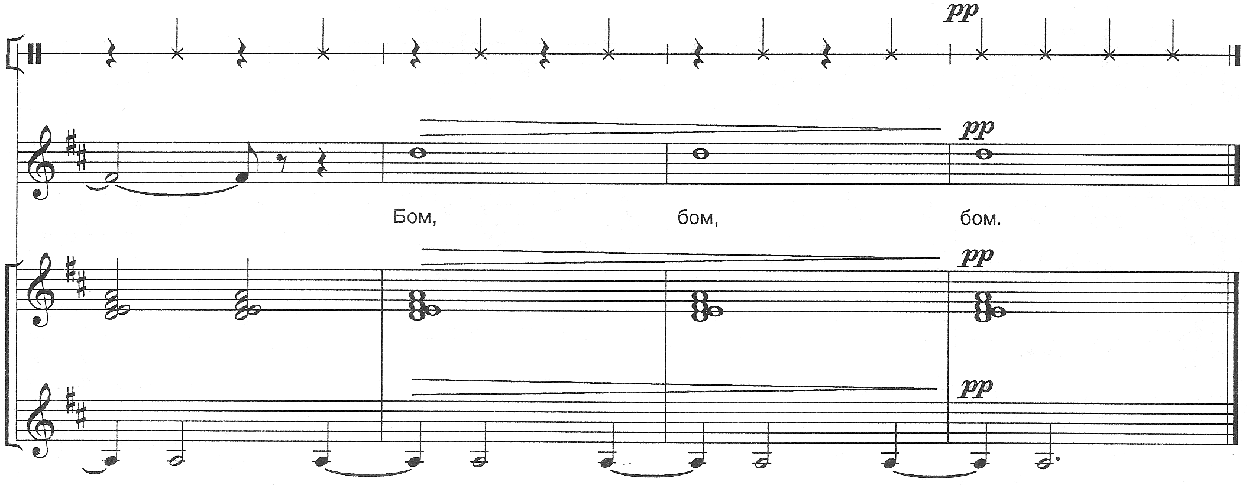
Уже не зреть мне светлых дней
Весны обманчивой моей!
И сколько нет теперь в живых
Тогда веселых, молодых!
И крепок их могильный сон;
Не слышен им вечерний звон.
Лежать и мне в земле сырой!
Напев унывный надо мной
В долине ветер разнесет;
Другой певец по ней пройдет.
И уж не я, а будет он
В раздумье петь вечерний звон!

